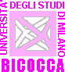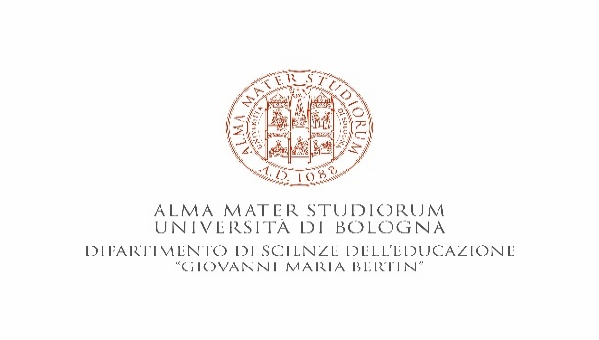
Dipartimento di Scienze Umane
per la Formazione “R. Massa”

Nell’ambito del Progetto P.R.I.N.
Maria Montessori from the past to the present. Reception and implementation of her educational method in Italy on the 150th anniversary of her birth
PRINCIPAL INVESTIGATOR: Prof.ssa Tiziana Pironi
COORDINATORE DI UNITA’ PER MILANO-BICOCCA: Prof. Andrea Mangiatordi

Educazione e infanzia: iniziative e dibattiti nella Milano fra Ottocento e Novecento
LUNEDI’ 23 NOVEMBRE, ORE 9.00-10.30
Fra la fine dell’Ottocento e i primi decenni del Novecento, Milano divenne un centro molto attivo sia relativamente alla riflessione pedagogica sia relativamente alle molteplici iniziative educative che furono realizzate a favore dei bambini e dei ragazzi, in particolare dei ceti sociali più svantaggiati e fragili. Questo clima di fermento favorì sperimentazioni originali e dibattiti molto vivaci.
Il webinar intende proporre una ricostruzione delle idee e delle iniziative che in quel periodo trovarono terreno fecondo a Milano, anche grazie alle relazioni significative fra Maria Montessori e alcune donne o associazioni presenti sul territorio meneghino.

Tiziana Pironi, Università di Bologna, Maria Montessori e gli ambienti milanesi
Rossella Raimondo, Università di Bologna, “Pagine di vita vera”: la pedagogia sociale di Alessandrina Ravizza
Gabriella Seveso, Università di Milano-Bicocca, Il dibattito sul “metodo italiano” fra montessorismo e altre proposte

Il webinar è aperto e per collegarsi è necessario cliccare su questo link:
https://unimib.webex.com/unimib/onstage/g.php?t=a&d=1743923111
Password di accesso: MONTESSORI23
PER CHI NON AVESSE MAI USATO WEBEX: è possibile scaricare liberamente l’applicazione da questa pagina: https://www.webex.com/downloads.html/ scegliendo Webex Meetings, l’opzione a sinistra. Per tablet e smartphone l’app è disponibile in App Store e Play Store. Non è però obbligatorio scaricare l’applicazione, è possibile collegarsi anche senza averlo fatto.

